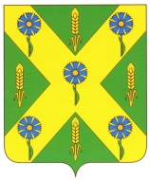

РОССИЙСКАЯ ФЕДЕРАЦИЯ
ОРЛОВСКАЯ ОБЛАСТЬ

АДМИНИСТРАЦИЯ НОВОСИЛЬСКОГО РАЙОНА

РАСПОРЯЖЕНИЕ

08.04. 2024 г. № 116
г. Новосиль

Об окончании отопительного
сезона 2023-2024 гг.

В связи с повышением температуры окружающей среды, в целях недопущения перерасхода энергоресурсов:

- Прекратить отопление административных зданий, жилых домов и объектов социального назначения с 09 апреля 2024 г.
- При резком понижении температуры воздуха, ввести экономный режим котельных, отапливающих жилой фонд и объекты социального значения.
- Контроль за исполнением настоящего распоряжения оставляю за собой.

Глава Новосильского района Е.Н. Демин

